职称评审申报步骤介绍

第一步：申报各系列（专业）、级别专业技术资格评审人员需在市人力资源社会保障局政府网站（http://rsj.beijing.gov.cn/）左上角“个人登录”。
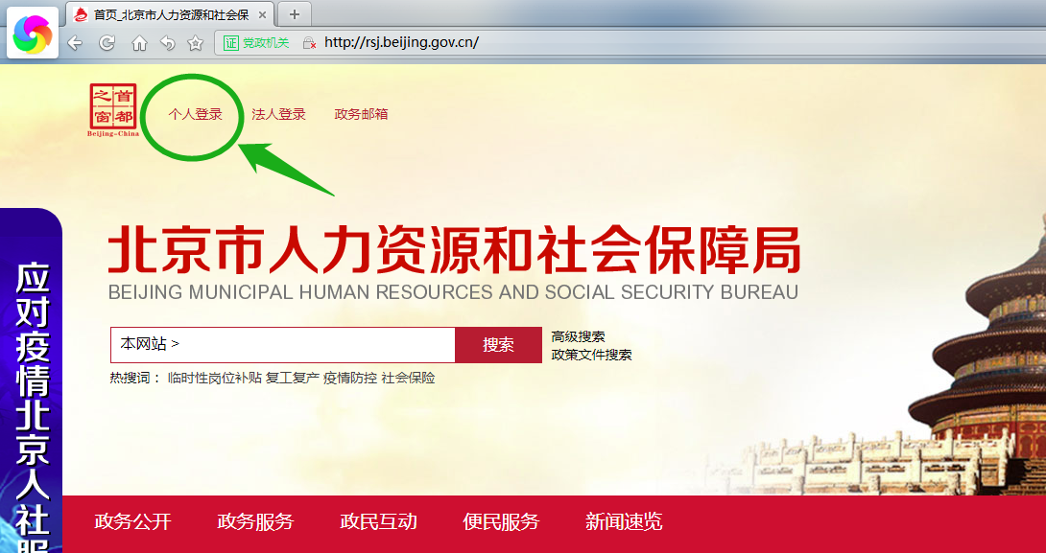
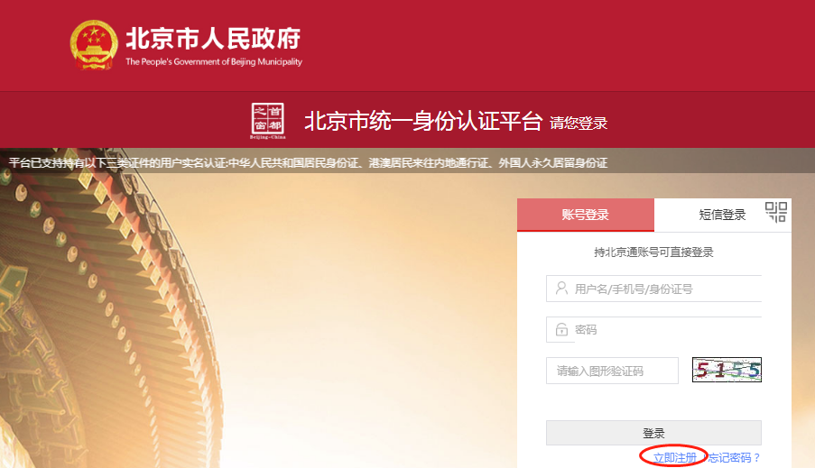
第二步：通过“北京市统一身份认证平台”进行登录（首次使用需要实名注册）。
第三步：登录之后，在服务列表中选择“职称评审”模块。
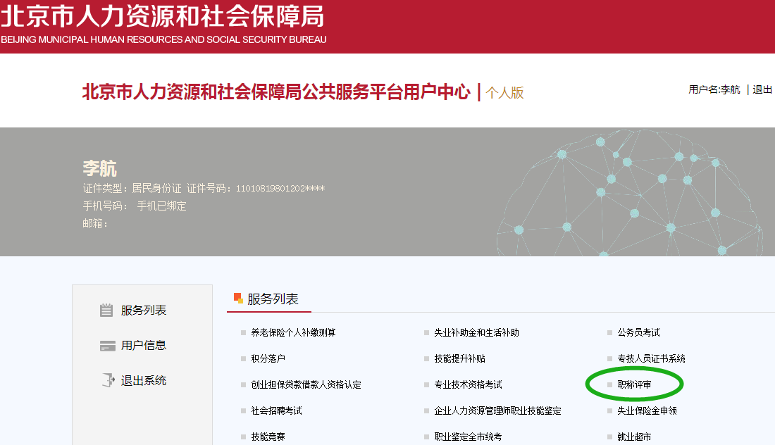
第四步：进入“职称评审”模块后，点击“我要申报”，选择需要申报的评委会，按照各项内容的申报填写说明操作。
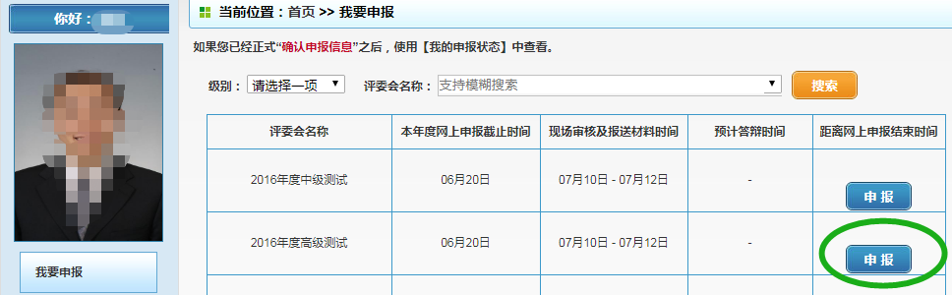
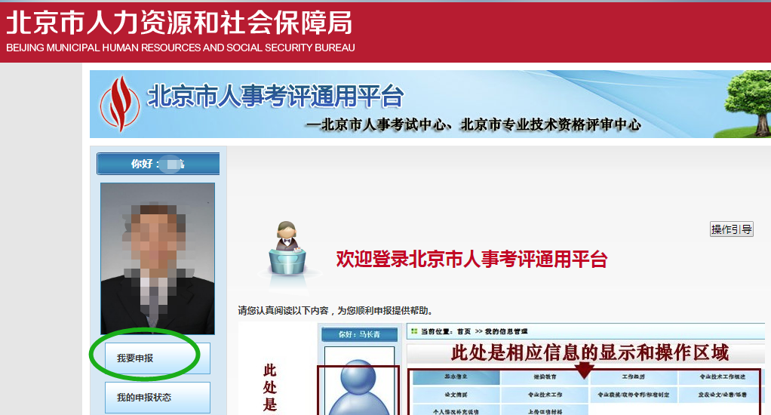

第五步：“个人申请”、“请选择参评条件”、“基础信息”3项需要一次性填写完毕并保存。个人信息中涉及姓名、身份证号码是无法自行修改，需要联系考试中心进行修改。
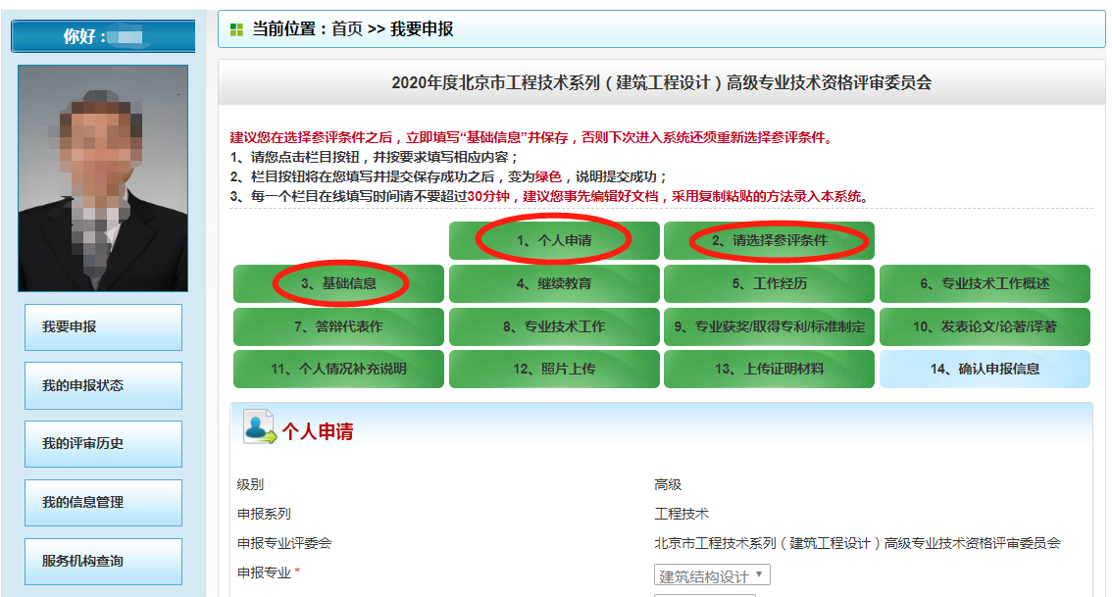
其余各项内容可以逐项填写，填写之前，请仔细阅读每项内容的填写说明。每次在线填写不要超过30分钟，建议先线下编辑好文档，登录后采用复制、粘贴的形式进行操作。中途退出，请务必保存。保存成功的项目颜色会变成绿色，下次登录，可对已填写的项目内容进行修改。

第六步：“确认申报信息”。所有信息填写完成后，点击最后一项“确认申报信息”。系统显示“提交成功，工作人员正在进行审核……”即代表您的申报提交成功。如果审核通过，将继续进行后续流程。如果工作人员审核发现问题，会提示您按照审核意见进行修改，修改之后请务必点击“确认申报信息”，再次提交，等待工作人员审核。
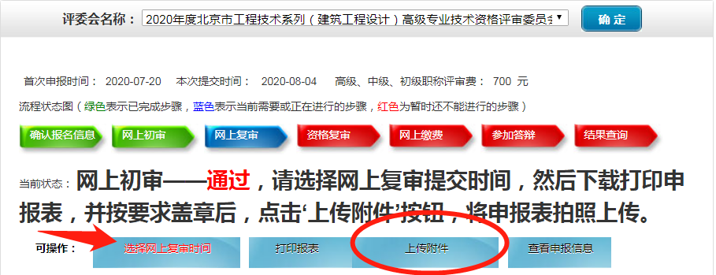
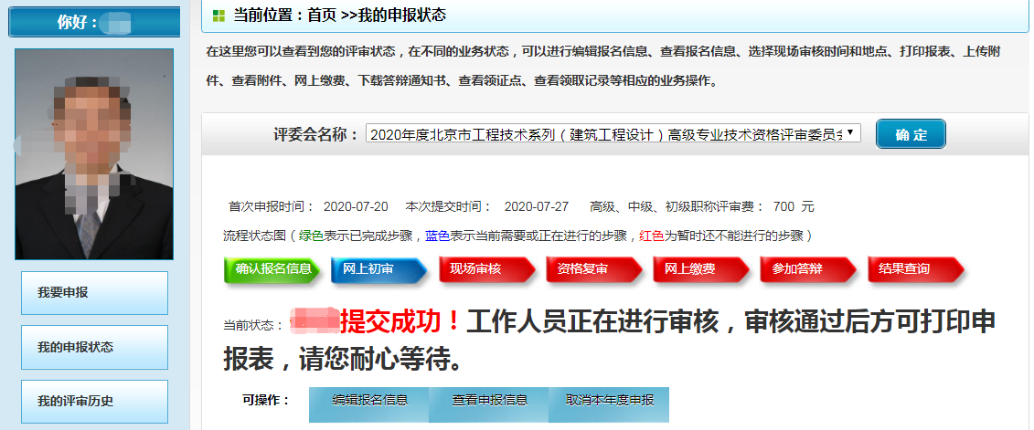
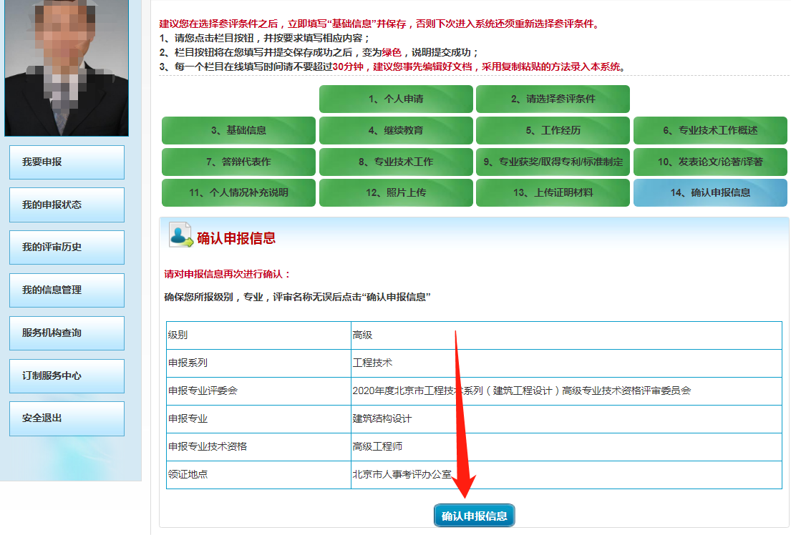
第七步：网上初审通过后，需要依次进行以下操作：1.选择网上复审时间；2.打印申报表；3.上传附件（即上传公示材料和申报表等材料）。
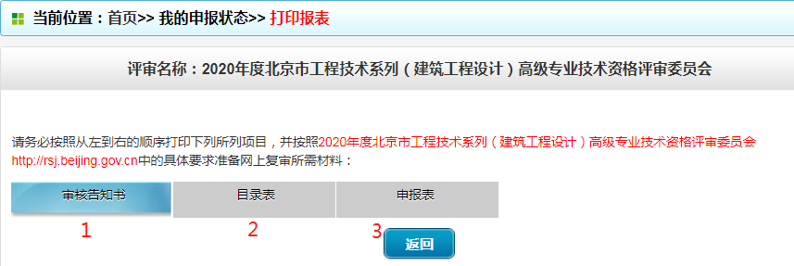
点击上图“打印报表”，显示如下图，需要依次点击：1.审核告知书；2.目录表；3.申报表。
2020年度不设现场审核，因此目录表不用下载打印，申报人也不用再准备相关纸质材料。申报人只需点击查看即可。

第八步：上传附件。网上初审通过，申报人需要上传单位内部公示材料、加盖工作单位人事部门（或工作单位公章）的申报表。具体操作方法：
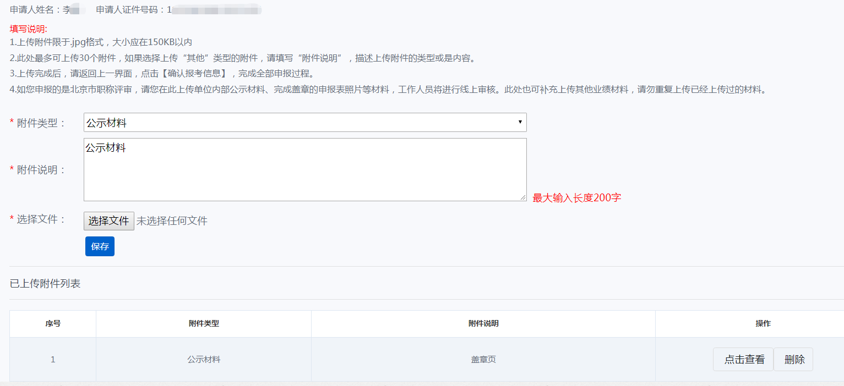
1.选择“附件类型”
2.填写“附件说明”。系统自动默认填写与“附件类型”相同的说明。如果您在“附件类型”选择“其他”类型，需要对“其他附件”加以说明，最多输入200字。
3.点击“选择文件”，选择您需要上传的附件之后，点击“保存”按钮，系统提示保存成功，下方“已上传附件列表”即可显示。您可以通过查看或删除已上传的附件，进行调整。如果上传时页面没有反应，可以尝试切换浏览器模式，建议使用浏览器极速模式。

由于上传附件功能是与考试报名系统共用，因此在填写说明3中的提示[确认报考信息]相关内容，申报人在职称评审申报过程中无需操作，忽略即可。
上传附件成功之后，申报人只需关闭此页面，无需再做其他操作，耐心等待工作人员进行网上复审即可。

